**UNIVERSIDAD PONTIFICIA BOLIVARIA SECCIONAL BUCARAMANGA**

**FACULTAD DE INGENIERÍA DE SISTEMAS E INFORMÁTICA**

**LÓGICA DE PROGRAMACIÓN**

**JUAN JOSÉ DÍAZ PRADA**

**000451588**

# **Quiz 2.4**



Objetivos:

* El estudiante estará en capacidad aplicar los conceptos estudiados en clase sobre arreglos unidimensionales y listas para resolver problemas con el lenguaje Python.
* El estudiante participará activamente en clase en la solución de los problemas planteados, compartiendo código, explicaciones y opiniones sobre las soluciones propuestas en la clase.
* El estudiante trabajará organizadamente todo su código fuente en su repositorio de GitHub y comentará este código fuente.

Ejercicio 1

Crea un array o arreglo unidimensional donde le indiques el tamaño por teclado y crear una función que rellene el array o arreglo con los múltiplos de un número pedido por teclado.

Por ejemplo, si defino un array de tamaño 5 y elijo un 3 en la función, el array contendrá 3, 6, 9, 12, 15. Muéstralos por pantalla usando otra función distinta.

|  |  |
| --- | --- |
| Solución propuesta | Solución mejorada/Otra solución |
| n = int(input("Ingrese el tamaño del arreglo")) m = int(input("Ingrese el número de múltiplos")) a = [] for i in range (1,n+1):  a.append(i*m) print (a) |  |

Se invirtieron las variables iniciales para que se pregunte primero el número que se quiere multiplicar y luego la cantidad de veces. Se arreglaron las instrucciones para que se pudiera entender mejor y finalmente la variable m se cambio a float, permitiendo multiplicar decimales.

Ejercicio 2

Crea dos vectores o arreglo unidimensionales que tengan el mismo tamaño (lo pedirá por teclado), en uno de ellos almacenarás nombres de personas como cadenas, en el otro array o arreglo irá almacenando la longitud de los nombres.

|  |  |
| --- | --- |
| Solución propuesta | Solución mejorada/Otra solución |
| A = int(input("Ingresa el tamaño de los arreglos ")) B = [] C = [] for i in range (0,A):  B.append(input("Ingresa el nombre de las personas ")) print (B) for j in range (0,A):  C.append(len(B[j])) print (C) |  |

Se reescriben las salidas para ser más fáciles de entender, y se le informa al usuario cuantos nombres le quedan antes de que llegue al limite del arreglo.

Ejercicio 3

Escribe un programa que almacene los cursos de Matemáticas, Física, Química, Historia y Lenguaje en una lista, pregunta al usuario la nota que ha sacado en cada curso, después muestre por pantalla cada una de las correspondientes notas introducidas por el usuario.

|  |  |
| --- | --- |
| **Solución propuesta** | **Solución mejorada/Otra solución** |
| subjects = ["Matemáticas", "Física", "Química", "Historia", "Lenguaje"] scores = [] for subject in subjects:  score = input("¿Qué nota has sacado en " + subject + "?")  scores.append(score) for i in range(len(subjects)):  print("En " + subjects[i] + " has sacado " + scores[i]) |  |

El código ahora soporta valores float en sus entradas, ya que las notas pueden ser decimales. Al finalizar el código, se calcula el promedio con la suma de los valores de la lista y su longitud. Si el promedio es mayor a 3, se le informa al usuario que aprobó, de lo contrario se le informará que reprobó

Ejercicio 4

Evalúa los siguientes códigos y pon en la casilla de la derecha la salida.

|  |  |
| --- | --- |
| **Solución propuesta** | **Solución mejorada/Otra solución** |
| datos = [4,5,9,10] for i in range(0, 4):  print(datos[i], end=" ") print() | Se crea una lista de datos, el rango toma del valor 0 e imprime los primeros 4 valores (o sea, el largo de la lista). Se imprimen los datos de manera que aparezcan en una sola línea, y luego se imprime un reglón vacío. |
| datos[2]=-10 for i in range(0, len(datos)):  print(datos[i], end=" ") print() | El valor 2 de la lista (9) se reemplaza por -10 y el rango empieza del valor 0 hasta el propio largo de la lista. |
| datos.insert(1, 11) for i in range(0, len(datos)):  print(datos[i], end=" ") print() | Se agrega 11 en la posición 1 en la lista (5), moviendo el anterior a la posición 2. Se imprime el rango. |
| datos.remove(5) for i in range(0, len(datos)):  print(datos[i], end=" ") print() | Se elimina 5 de la lista, y se imprimen los resultados sin este. |
| datos = datos + [21, 22] for i in range(0, len(datos)):  print(datos[i], end=" ") print() | Se agregan los datos 21 y 22 a la lista, estos ocupan las siguientes posiciones disponibles (4 y 5). Se imprime el rango con ellos incluidos. |

Ejercicio 5.

Escribe un programa que almacene el abecedario en una lista, elimine de la lista las letras que ocupen posiciones múltiplos de 3 y muestre por pantalla la lista resultante.

|  |
| --- |
| **Solución propuesta** |
| Código original por Andrés Essneider Quintero, modificado el nombre de la lista.  Efectivamente, en las salidas no aparece ninguna letra que ocupe una posición múltiplo de 3 (c – 3, f – 6, etc…) |

Ejercicio 6.

Escribe un programa que pida al usuario una palabra y muestre por pantalla si es un palíndromo.

Ejemplos: sometemos, arenera, ana, oso.

|  |
| --- |
| **Solución propuesta** |
|  |
| Código original por Valentina Peñuela Navas, simplificado para imprimirse directamente.  Se introduce una palabra y los condicionales revisan si el string es igual a su revés, si lo es lo identifica como palíndromo, o si no, se hace lo contrario. |

Ejercicio 7.

A continuación escribe el código de un ejemplo de creación propia con una de las funciones que quedaron de consulta la clase pasada.

**Round()**

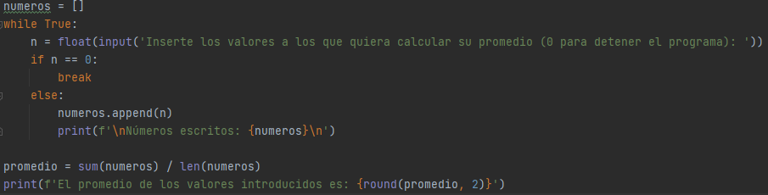

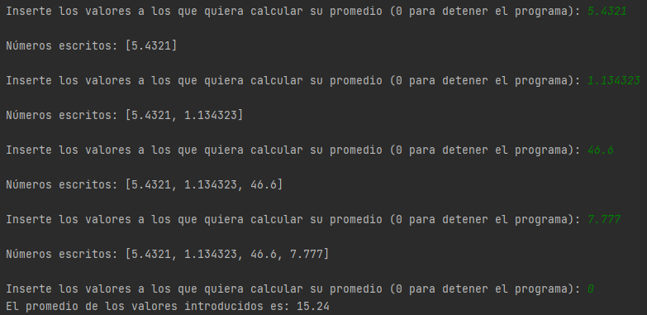

Se creo una lista de números en la cual se le pregunta al usuario por un valor a agregar, a medida que este agrega valores el programa se los va mostrando hasta que el usuario oprima 0. Entonces el programa se detendrá e imprimirá el promedio, redondeado a dos dígitos.